Trường THPT chuyên NK TDTT Nguyễn Thị Định

ĐỀ THI VẬT LÝ HỌC KÌ I– KHỐI 12
NĂM HỌC 2016-2017
Thời gian : 50 phút ( không kể thời gian phát đề)

ĐỀ CHÍNH THỨC Mã đề 357

Họ, tên thí sinh:.....................................................................Số báo danh: .............................

Câu 1: Phát biểu nào sau đây là sai khi nói về đoạn mạch điện xoay chiều chỉ có tụ điện?
A. Hệ số công suất của đoạn mạch bằng không.
B. Công suất tiêu thụ của đoạn mạch là khác không.
C. Tần số góc của dòng điện càng lớn thì dung kháng của đoạn mạch càng nhỏ.
D. Điện áp giữa hai bản tụ điện trễ pha π/2 so với cường độ dòng điện qua đoạn mạch.
Câu 2: Nói về một chất điểm dao động điều hòa, phát biểu nào dưới đây đúng?
A. Ở vị trí biên, chất điểm có độ lớn vận tốc cực đại và gia tốc cực đại.
B. Ở vị trí cân bằng, chất điểm có vận tốc bằng không và gia tốc cực đại.
C. Ở vị trí biên, chất điểm có vận tốc bằng không và gia tốc bằng không.
D. Ở vị trí cân bằng, chất điểm có độ lớn vận tốc cực đại và gia tốc bằng không.
Câu 3: Đặt điện áp 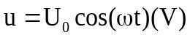(U₀ không đổi, ω thay đổi được) vào hai đầu đoạn mạch mắc nối tiếp gồm điện trở thuần R, cuộn cảm thuần có độ tự cảm L và tụ điện có điện dung C (với R, L, C không đổi). Khi thay đổi ω để công suất điện tiêu thụ của đoạn mạch đạt giá trị cực đại thì hệ thức đúng là:
A. 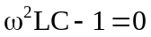 B. 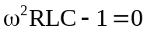 C. 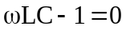 D. 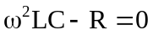
Câu 4: Cường độ dòng điện chạy qua một đoạn mạch có biểu thức 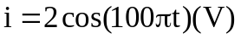. Cường độ hiệu dụng của dòng điện này là
A. 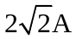 B. 1A C. 2A. D. 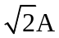.
Câu 5: Khi mức cường độ âm tại một điểm trong môi trường truyền âm tăng thêm 70 dB thì cường độ âm tại điểm đó tăng
A. 10⁵ lần. B. 10³ lần. C. 10⁶ lần. D. 10⁷ lần.
Câu 6: Khi nói về siêu âm, phát biểu nào sau đây sai?
A. Siêu âm có thể truyền được trong chất rắn. B. Siêu âm có thể truyền được trong chân không.
C. Siêu âm có thể bị phản xạ khi gặp vật cản. D. Siêu âm có tần số lớn hơn 20 kHz.
Câu 7: Một máy biến áp có số vòng dây của cuộn sơ cấp lớn hơn số vòng dây của cuộn thứ cấp. Máy biến áp này có tác dụng:
A. tăng điện áp và tăng tần số của dòng điện xoay chiều
B. giảm điện áp mà không thay đổi tần số của dòng điện xoay chiều
C. giảm điện áp và giảm tần số của dòng điện xoay chiều
D. tăng điện áp mà không thay đổi tần số của dòng điện xoay chiều
Câu 8: Cho các chất sau: không khí ở 0⁰C, không khí ở 25⁰C, nước và sắt. Sóng âm truyền nhanh nhất trong
A. không khí ở 0⁰C. B. không khí ở 25⁰C. C. sắt. D. nước.
Câu 9: Một con lắc lò xo dao động điều hòa theo phương nằm ngang. Nếu biên độ dao động tăng gấp đôi thì tần số dao động điều hòa của con lắc
A. giảm 2 lần. B. không đổi. C. tăng  lần. D. tăng 2 lần.
Câu 10: Một vật dao động điều hòa với biên độ 10 cm. Chọn mốc thế năng ở vị trí cân bằng. Tại vị trí vật có li độ 5 cm, tỉ số giữa thế năng và động năng của vật là
A. 1/3 B. 1/2 C. 1/4 D. 1
Câu 11: Sóng truyền trên một sợi dây có một đầu cố định, một đầu tự do. Muốn có sóng dừng trên dây thì chiều dài của sợi dây phải bằng
A. một số nguyên lần bước sóng. B. một số lẻ lần một phần tư bước sóng.
C. một số lẻ lần nửa bước sóng. D. một số chẵn lần một phần tư bước sóng.
Câu 12: Suất điện động cảm ứng do một máy phát điện xoay chiều một pha tạo ra có biểu thức 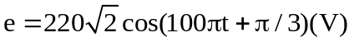(t tính bằng s). Chu kì của suất điện động này là
A. 50 s. B. 0,02 s. C. 314 s. D. 0,01 s.
Câu 13: Đặt điện áp xoay chiều u = U₀cosωt vào hai đầu một đoạn mạch gồm điện trở R và cuộn cảm thuần có độ tự cảm L mắc nối tiếp. Tổng trở của đoạn mạch là
A. 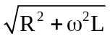. B. 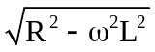. C. 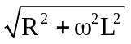. D. 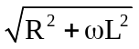.
Câu 14: Một chất điểm dao động điều hòa dọc theo trục Ox với phương trình 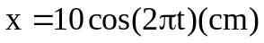. Quãng đường đi được của chất điểm trong một chu kì dao động là
A. 30 cm. B. 10 cm. C. 40 cm. D. 20 cm.
Câu 15: Một máy phát điện xoay chiều một pha có phần cảm là rôto gồm 4 cặp cực (4 cực nam và 4 cực bắc). Để suất điện động do máy này sinh ra có tần số 50 Hz thì rôto phải quay với tốc độ
A. 75 vòng/phút. B. 480 vòng/phút. C. 25 vòng/phút. D. 750 vòng/phút.
Câu 16: Đặt điện áp 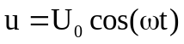vào hai đầu đoạn mạch gồm điện trở thuần R, cuộn cảm thuần có độ tự cảm L và tụ điện có điện dung C mắc nối tiếp. Biết 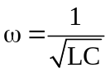. Tổng trở của đoạn mạch này bằng
A. 2R. B. 3R. C. R. D. 0,5R.
Câu 17: Trên một sợi dây dài 90 cm có sóng dừng. Kể cả hai nút ở hai đầu dây thì trên dây có 10 nút sóng. Biết tần số của sóng truyền trên dây là 200 Hz. Sóng truyền trên dây có tốc độ là
A. 90 cm/s. B. 40 m/s. C. 40 cm/s. D. 90 m/s.
Câu 18: Một vật nhỏ dao động điều hoà dọc theo trục Ox với tần số góc ω và có biên độ A. Biết gốc tọa độ O ở vị trí cân bằng của vật. Chọn gốc thời gian là lúc vật ở vị trí có li độ A/2 và đang chuyển động theo chiều dương. Phương trình dao động của vật là
A. 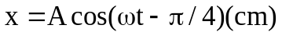 B. 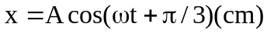
C. 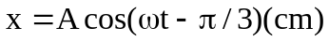 D. 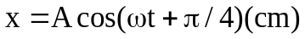
Câu 19: Cho hai dao động điều hoà cùng phương, cùng tần số, có biên độ là A₁ và A₂. Biên độ dao động tổng hợp của hai dao động trên có giá trị lớn nhất bằng
A. A₁ + A₂. B. 2A₁. C. 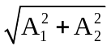. D. 2A₂.
Câu 20: Ở một mặt nước (đủ rộng), tại điểm O có một nguồn sóng dao động theo phương thẳng đứng với phương trình u_{O} = 4cos20πt (u tính bằng cm, t tính bằng s). Tốc độ truyền sóng trên mặt nước là 40 m/s, coi biên độ sóng không đổi trong quá trình truyền đi. Phương trình dao động của phần tử nước tại điểm M (ở mặt nước), cách O một khoảng 50 cm là:
A. u_{M} = 4cos(20πt - ) cm B. u_{M} = 4cos(20πt - ) cm
C. u_{M} = 4cos(20πt - ) cm D. u_{M} = 4cos(20πt + ) cm
Câu 21: Khi nói về sóng cơ, phát biểu nào sau đây sai?
A. Quá trình truyền sóng cơ là quá trình truyền năng lượng.
B. Sóng cơ là quá trình lan truyền các phần tử vật chất trong một môi trường.
C. Sóng cơ là dao động cơ lan truyền trong một môi trường.
D. Sóng cơ không truyền được trong chân không.
Câu 22: Dao động tắt dần
A. có biên độ giảm dần theo thời gian. B. luôn có hại.
C. có biên độ không đổi theo thời gian. D. luôn có lợi.
Câu 23: Cường độ dòng điện i = 2cos100πt (V) có pha tại thời điểm t là
A. 100πt B. 50πt. C. 70πt D. 0
Câu 24: Một chất điểm dao động điều hòa trên trục Ox theo phương trình 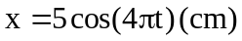. Tại thời điểm t = 5 s, vận tốc của chất điểm này có giá trị bằng
A. 20π cm/s. B. -20π cm/s. C. 5 cm/s. D. 0 cm/s.
Câu 25: Đặt điện áp 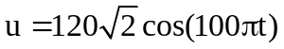(V) vào hai đầu đoạn mạch mắc nối tiếp gồm điện trở 150 Ω, tụ điện có điện dung 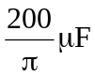và cuộn cảm thuần có độ tự cảm 2/π H. Biểu thức cường độ dòng điện trong đoạn mạch là
A. 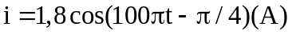. B. 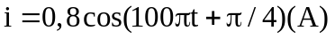.
C. 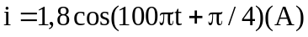. D. 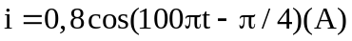.
Câu 26: Một con lắc lò xo có khối lượng vật nhỏ là m dao động điều hòa theo phương ngang với phương trình x = Acosωt. Mốc tính thế năng ở vị trí cân bằng. Cơ năng của con lắc là
A. m²A² B.  mA² C. m²A² D. mA²
Câu 27: Đặt điện áp xoay chiều 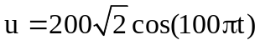vào hai đầu một đoạn mạch gồm cuộn cảm thuần có độ tự cảm 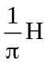và tụ điện có điện dung 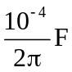mắc nối tiếp. Cường độ hiệu dụng của dòng điện trong đoạn mạch là
A. 2 A. B. 1,5 A. C. 0,75 A. D. 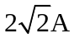.
Câu 28: Một vật nhỏ khối lượng 100 g dao động điều hòa trên một quỹ đạo thẳng dài 20 cm với tần số góc 6 rad/s. Cơ năng của vật dao động này là
A. 0,036 J. B. 18 J. C. 36 J. D. 0,018 J.
Câu 29: Một chất điểm dao động điều hoà trên trục Ox. Khi đi từ vị trí biên về vị trí cân bằng thì
A. độ lớn li độ của chất điểm tăng. B. động năng của chất điểm giảm.
C. độ lớn vận tốc của chất điểm giảm. D. độ lớn gia tốc của chất điểm giảm.
Câu 30: Đặt điện áp 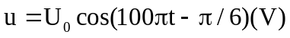 vào hai đầu đoạn mạch có R, L, C mắc nối tiếp thì cường độ dòng điện qua mạch là 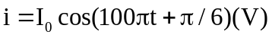. Hệ số công suất của đoạn mạch bằng
A. 0,71. B. 1,00. C. 0,50. D. 0,86.
Câu 31: Một chất điểm dao động điều hòa với chu kì 0,5π (s) và biên độ 2 cm. Vận tốc của chất điểm tại vị trí cân bằng có độ lớn bằng
A. 8 cm/s. B. 3 cm/s. C. 4 cm/s. D. 0,5 cm/s.
Câu 32: Đặt điện áp xoay chiều 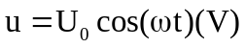 vào hai đầu đoạn mạch AB mắc nối tiếp gồm điện trở thuần 100Ω, tụ điện có điện dung 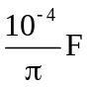và cuộn cảm thuần có độ tự cảm thay đổi được, f = 50Hz. Để điện áp hai đầu điện trở trễ pha π/4 so với điện áp hai đầu đoạn mạch AB thì độ tự cảm của cuộn cảm bằng
A. 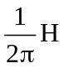 B. 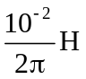 C. 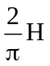 D. 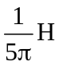
Câu 33: Ở Việt Nam, mạng điện dân dụng một pha có điện áp hiệu dụng là
A. 220 V B. 220 V C. 100 V. D. 100 V
Câu 34: Hai dao động điều hòa cùng phương có phương trình li độ lần lượt là 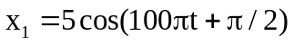cm và 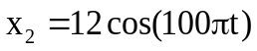cm. Dao động tổng hợp của hai dao động này có biên độ bằng
A. 8,5 cm. B. 13 cm. C. 17 cm. D. 7 cm.
Câu 35: Đặt một điện áp xoay chiều tần số f = 50 Hz và giá trị hiệu dụng U = 80 V vào hai đầu đoạn mạch gồm R, L, C mắc nối tiếp. Biết cuộn cảm thuần có độ tự cảm 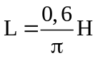, tụ điện có điện dung 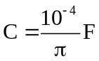 và công suất toả nhiệt trên điện trở R là 80 W. Giá trị của điện trở thuần R là
A. 80 Ω. B. 20 Ω. C. 30 Ω. D. 40 Ω.
Câu 36: Đặt một điện áp xoay chiều vào hai đầu đoạn mạch chỉ có tụ điện thì
A. cường độ dòng điện trong đoạn mạch sớm pha π/2 so với điện áp giữa hai đầu đoạn mạch.
B. cường độ dòng điện trong đoạn mạch trễ pha π/2 so với điện áp giữa hai đầu đoạn mạch.
C. tần số của dòng điện trong đoạn mạch khác tần số của điện áp giữa hai đầu đoạn mạch.
D. dòng điện xoay chiều không thể tồn tại trong đoạn mạch.
Câu 37: Một sóng ngang truyền theo chiều dương trục Ox, có phương trình sóng là 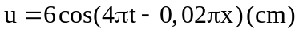. Sóng này có bước sóng là
A. 100 cm. B. 50 cm. C. 150 cm. D. 200 cm.
Câu 38: Cuộn sơ cấp và cuộn thứ cấp của một máy biến áp lí tưởng có số vòng dây lần lượt là N1 và N2. Đặt điện áp xoay chiều có giá trị hiệu dụng U1 vào hai đầu cuộn sơ cấp thì điện áp hiệu dụng giữa hai đầu cuộn thứ cấp để hở là U2. Hệ thức đúng là
A. 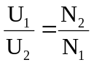. B. 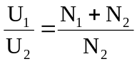. C. 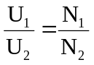. D. 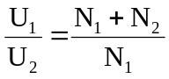.
Câu 39: Một hệ dao động cơ đang thực hiện dao động cưỡng bức. Hiện tượng cộng hưởng xảy ra khi
A. chu kì của lực cưỡng bức lớn hơn chu kì dao động riêng của hệ dao động.
B. tần số của lực cưỡng bức lớn hơn tần số dao động riêng của hệ dao động.
C. chu kì của lực cưỡng bức nhỏ hơn chu kì dao động riêng của hệ dao động.
D. tần số của lực cưỡng bức bằng tần số dao động riêng của hệ dao động.
Câu 40: Đặt một điện áp xoay chiều 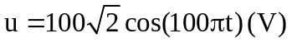, vào hai đầu đoạn mạch có R, L, C mắc nối tiếp. Biết R = 50 Ω, cuộn cảm thuần có độ tự cảm 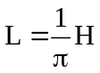, tụ điện có điện dung 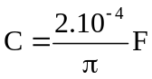. Cường độ hiệu dụng của dòng điện trong đoạn mạch là
A. 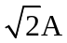. B. 2 A. C. . D. 1 A.

(Thí sinh không được sử dụng tài liệu)

----------- HẾT ----------

